Одной из наиболее распространенных злокачественных опухолей в экономически развитых странах мира является колоректальный рак.
Термин «колоректальный рак» (рак толстой кишки) используется для определения опухолей ободочной и прямой кишки. Анатомически толстая кишка разделяется на слепую кишку с червеобразным отростком, восходящую ободочную кишку, поперечную ободочную кишку, нисходящую ободочную кишку, сигмовидную кишку и прямую кишку. Прямая кишка оканчивается анальным каналом. Переход восходящей ободочной кишки в поперечную получил название печеночного изгиба, а переход поперечной ободочной кишки в нисходящую - селезеночного изгиба.

ПРИЧИНЫ ВОЗНИКНОВЕНИЯ КОЛОРЕКТАЛЬНОГО РАКА И ФАКТОРЫ, ПОВЫШАЮЩИЕ РИСК ЕГО РАЗВИТИЯ

Риск развития колоректального рака связан с возрастом. Менее 2% случаев заболевания отмечается в возрасте до 40 лет. Риск возникновения колоректального рака резко возрастает после 50 лет. Полагают, что большинство колоректальных опухолей развивается из аденоматозных полипов. Установлено, что время озлокачествления полипов составляет не менее 5 лет, в среднем - от 10 до 15 лет. Смертность от колоректального рака низка, если болезнь выявлена на ранних стадиях.

К факторам, повышающим риск развития колоректального рака относят:
- Возраст старше 50 лет.
- Отягощенный семейный анамнез: семейный диффузный полипоз, синдром Пейтца–Егерса, синдром Гарднера, болезнь Турко, наследственная аденокарцинома (синдром Линча), наличие у членов семьи колоректального рака.
- Опухоли других локализаций, леченные ранее: ранее перенесенный рак женских гениталий, молочной железы.
- Предраковые заболевания толстой кишки: единичные и множественные аденомы (полипы) толстой кишки, неспецифический язвенный колит, болезнь Крона.
- Неправильное питание: по данным Всемирной организации здравоохранения, риск возникновения колоректального рака повышает избыточное употребление животных жиров, употребление пищи с недостаточным содержанием растительной клетчатки, избыточное употребление алкоголя, курение, ожирение, а, также, как показали некоторые исследования, - малоподвижный образ жизни.
Понижают риск возникновения колоректального рака: употребление овощей и фруктов (высокое содержание растительной клетчатки), по данным некоторых исследований – употребление кисломолочных продуктов, витаминов А,Е и C, препаратов кальция.

МОЖНО ЛИ ВЫЯВИТЬ КОЛОРЕКТАЛЬНЫЙ РАК
НА РАННИХ СТАДИЯХ?

Современные достижения науки и техники, методы диагностики позволяют выявить колоректальный рак на самых ранних стадиях его возникновения.
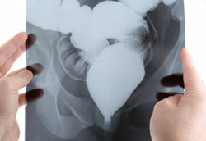
Обращение за медицинской помощью - врач сможет Вам помочь, только если Вы к нему обратитесь. Вас должно насторожить немотивированное ухудшение самочувствия, изменение ритма опорожнения кишечника, любые необъяснимые симптомы, которые не исчезают сами или после назначенного Вам лечения. В этом случае иногда надо обратиться к врачу повторно. Наличие крови в кале может быть объяснено геморроем только после обследования кишечника зондом.
Скрининг колоректального рака – это обследование бессимптомных лиц, которые относятся к группе риска по колоректальному раку, что позволяет не только обнаружить опухоль на ранней стадии, но и выявить и удалить полипы, которые могут со временем превратиться в рак. Существует несколько методов скрининга колоректального рака:
- Анализ кала на скрытую кровь. Кровеносные сосуды на поверхности опухоли хрупки и легко повреждаются продвигающимися каловыми массами. Поврежденные кровеносные сосуды обычно выделяют небольшое количество крови в просвет кишки.
- Пальцевое ректальное исследование. Пальцевое исследование является обязательным методом диагностики заболеваний прямой кишки, малого таза и органов брюшной полости. Оно всегда предшествует инструментальному исследованию.
- Колоноскопия. Исследование проводится с помощью колоноскопа (тонкой, гибкой трубки, снабженной лампочкой). Исследование имеет наибольшую точность, позволяет выполнить биопсию.
- Исследование с помощью бариевой клизмы и контрастирования воздухом. Сульфат бария, меловое вещество, применяется для частичного заполнения и расширения толстой кишки. Это исследование лучше переносится пациентами, чем колоноскопия, но может не выявить мелкие полипы и опухоли.
- Виртуальная колоноскопия. При этом методе не применяют контрастное вещество. Вводится лишь воздух для расширения толстой кишки. Затем используется спиральная компьютерная томография. Это исследование не позволяет проводить биопсию и удаление полипов, а также выявлять повреждения размером до 5 мм.
- Биопсия. Единственный метод, позволяющий достоверно утверждать, есть ли в данном случае рак или нет (исследование тканей, клеток, органов, взятых прижизненно из организма с использованием специальных красителей и микроскопа).
Все остальные методы: УЗИ, КТ, МРТ, лапароскопия, определение РЭА, Са19-9 и других маркеров – являются дополнительными методами исследования, применяются по особым показаниям в специализированных учреждениях для уточнения степени распространенности опухолевого процесса.

КАКИЕ СИМПТОМЫ ДОЛЖНЫ НАСТОРОЖИТЬ ПАЦИЕНТА И ЗАСТАВИТЬ ЕГО ОБРАТИТЬСЯ К ВРАЧУ

По клиническому течению колоректальный рак удобно выделять рак правой половины ободочной кишки, рак левой половины ободочной кишки, рак прямой кишки и анального канала.
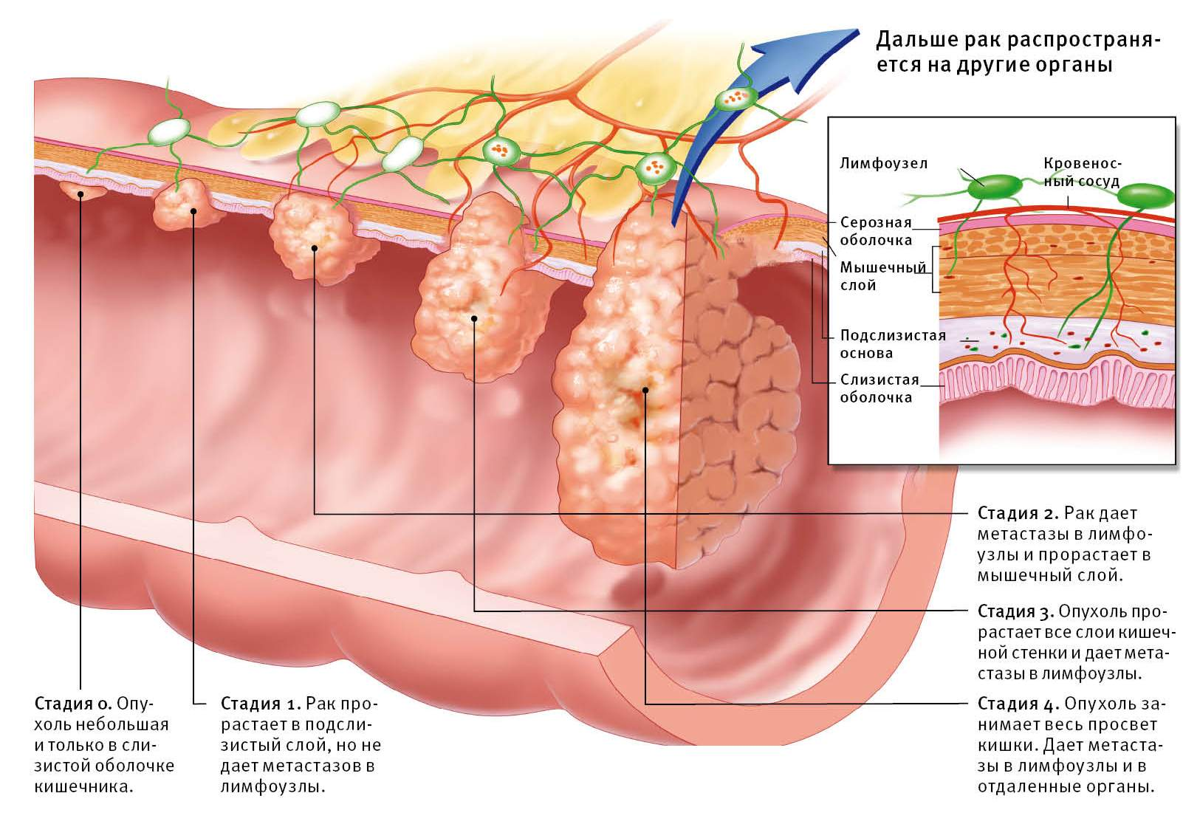
Для рака правой половины ободочной кишки (слепая, восходящая ободочная, печеночный изгиб) характерны следующие симптомы:
- гипертермическая реакция (субфебрильная температура и выше);
- слабость, анемия, похудание;
- наличие пальпируемой опухоли в брюшной полости.
Для рака левой половины ободочной кишки (селезеночный изгиб, нисходящая ободочная, сигмовидная кишка) характерны другие признаки:
- наличие патологических выделений из заднего прохода (кровянистых, слизистых, гнойных);
- наличие кишечных расстройств (тенезмы, запоры, поносы или их чередование);
- нарушение кишечной проходимости (хроническая или острая обтурационная кишечная непроходимость).
Для рака прямой кишки и анального канала характерны патологические выделения из заднего прохода.
- Кровотечение из заднего прохода наблюдается у 75–90% больных. Выделение крови происходит чаще с калом при дефекации. Реже наблюдаются слизь и гной в кале.
- Расстройство функции кишечника: запоры, поносы или их чередование.
- Тенезмы – частые ложные позывы на низ, до 15–20 раз в сутки.
- Боли в заднем проходе при дефекации, а в запущенных стадиях – постоянно.
- Общие проявления: анемия, похудание, плохой аппетит, слабость, землистый цвет кожи – в начальных стадиях рака прямой кишки бывают редко, характерны для уже запущенных форм.

ДИАГНОСТИКА И ЛЕЧЕНИЕ КОЛОРЕКАТЛЬНОГО РАКА

Алгоритм обследования при колоректальном раке включает в себя следующие методы исследования и в такой последовательности:
- Пальцевое исследование. Оно позволяет выявить до 90% всех ректальных карцином и определить степень их местного распространения.
- Колоноскопия. Гибким эндоскопом возможно осмотреть все отделы толстой кишки. При этом возможна биопсия патологических образований с целью их морфологического исследования.
Единственным радикальным методом лечения колоректального рака является хирургический. Для улучшения отдаленных результатов лечения также применяется химиотерапия и лучевая терапия.

МЕРЫ ПРОФИЛАКТИКИ И ЗАЩИТЫ

Информированность пациента каждый человек должен следить за состоянием своего здоровья, при наличии каких-либо заболеваний читать доступную научную литературу, чтобы аргументировано и осознанно следовать рекомендациям врача.
Для уменьшения риска развития колоректального рака необходимо придерживаться следующих рекомендаций.

-При наличии родственников первого порядка (родители, братья или сестры), болеющих колоректальным раком, необходимо пройти обследование в 50 лет.
-Заниматься спортом и поддерживать нормальный вес.
-Есть больше овощей, фруктов и других продуктов, богатых клетчаткой.
-Избегать жирной пищи.
-Не курить и не употреблять крепкий алкоголь.
-Следить за регулярной функцией кишечника.
-Бороться с хроническими запорами.
-Не оставлять без внимания такие заболевания, как хронический колит, трещины заднего прохода, полипы в толстой кишке.
-Обязательно обратиться к врачу при появлении слизи или крови в кале, чувства дискомфорта или боли в заднем проходе, частых позывов на низ, изменении ритма опорожнения кишечника.

Помните! Обнаружение колоректального рака на самых ранних стадиях гарантирует его полное излечение!

Автор: Ролевич И.И. – врач-хирург-онколог
МГКОД
Редактор: Арский Ю.М.
Компьютерная верстка и оформление: Згирская И.А.
Ответственный за выпуск: Тарашкевич И.И.

Комитет по здравоохранению Мингорисполкома
УЗ «Минский городской клинический онкологический диспансер»
Городской Центр здоровья

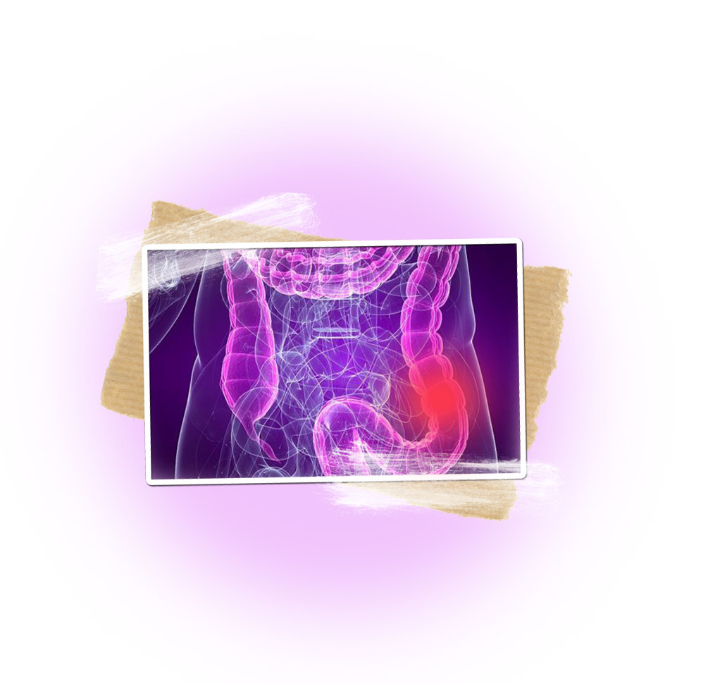

Минск-2013

